**2023 LGS SINAVLARI**



**ÇOCUĞUM SINAVA HAZIRLANIYOR**

**SEVGİLİ ANNE VE BABALAR, SINAVA HAZIR MISINIZ?**

**“SINAVLARA HAZIRLIK SÜRECİNDE ÇOCUKLARIMIZA EN İYİ ŞEKİLDE NASIL DESTEK OLABİLİRİZ?”**

*BU DÜNYADA HER ŞEYİN EN ÖZELİNE, EN GÜZELİNE LAYIK BİR ÇOCUK VAR…O, SİZİN EVİNİZDE YAŞIYOR…*

**Adres:** Görgü Orta Mahallesi. Fabrika Caddesi. Hükümet Konağı. Kat 3 Yalvaç / ISPARTA

**Tel:** 0246 441 24 33 / **Faks:** 0246 441 55 61

**Web sitesi:** http://yalvac.meb.gov.tr/



**SINAV BAŞARISINDA AİLENİN ROLÜ**

***Anne ve babalık mesleği; 7 gün 24 saat açık olan, emekliliği ve istifası olmayan tek meslektir…Mutlu ve başarılı çocuklar yetiştirmek sabır ve emek ister; ASLA VAZGEÇMEYİN…***

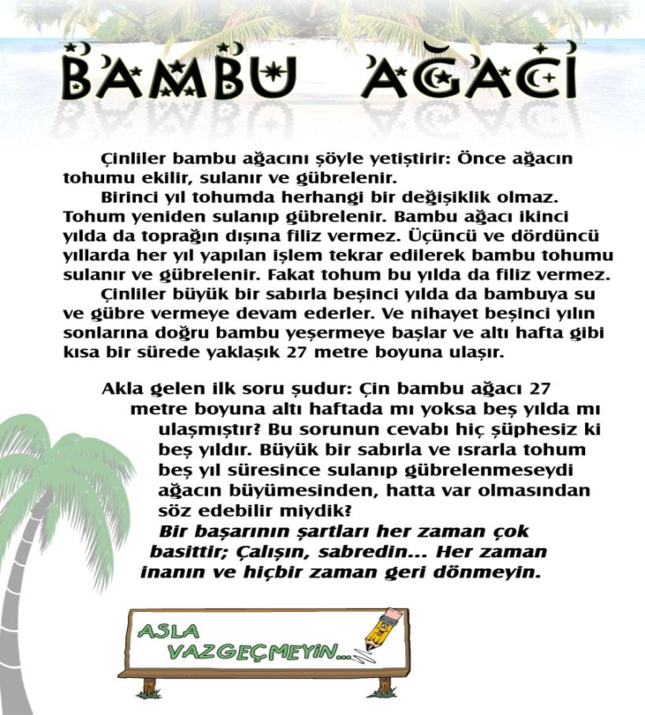

***SEVGİLİ ANNE BABALAR,***

Sınavlara hazırlığın yoğunlaştığı şu günlerde veliler ve öğrenciler yoğun bir kaygı içerisindeler. İki taraf da hem beklentili hem de endişeli... Sınavlarda başarılı olmak öğrencinin olduğu kadar anne babaların da isteğidir. Ancak bu dönemin sağlıklı ve başarılı bir şekilde sonuçlanması için siz anne babalara bazı görevler düşmektedir. Çocuğunuzun başarısını arttırmasına ve bu dönemi daha sağlıklı, mutlu bir şekilde atlatmasına destek olmak için size gerekli olabilecek bazı önerileri bu bilgilendirme broşürümüzde bulacaksınız.

**\*\*\* Unutmayınız ki çocuğunuzun ilk ve en önemli öğretmeni sizsiniz. Öncelikle kendinizi, çocuğunuzun eğitimine yardımcı olma konusunda geliştirmeye hazır olmalı ve ilk adımınızı atmalısınız.**

** Sınavlarda başarılı olmanın ilk şartı karar vermektir.

MCj02501580000[1]

** Çocuklara “Başarının ona ulaşılmaya karar verildiğinde kazanılmış olduğunu” söylemelisiniz. Tabi bu kararı çocuğunuzla birlikte vermelisiniz. Çünkü hiçbir başarı tek başına elde edilmez. Bu yolda üzerine düşeni evdeki herkesin yapması gerekmektedir. Sizler TV seyrederken çocuğunuza “Haydi git odanda ders çalış...” dememelisiniz. Sizler de TV’yi kapatıp elinize bir kitap veya en azından bir gazete almalısınız. Bu size belki biraz zor gelebilir; ancak iyi ana-baba olmak fedakarlık ister. ÇOCUĞUNUZUN EN ÖNEMLİ ÖRNEĞİ SİZSİNİZ. Çocuğunuzun nasıl davranmasını istiyorsanız, siz de o yönde davranışlar sergilemeli ve ona örnek olmalısınız. ÇOCUĞUNUZ SİZİN AYNANIZDIR.

**1- Çocuğunuzun ergenlik döneminde olduğunu unutmayın.**

Bu dönem çalkantılı ve ikilemli bir dönemdir. Çocuğunuzun yerine sorun çözmek istediğinizde ya da ona önerilerde bulunmak istediğinizde, onun sizinle aynı şeyleri göremeyeceğini ve düşünemeyeceğini bilin. Örneğin; güneşli, güzel bir günde siz istememenize rağmen işlerinizi yapabilirken, çocuğunuz böyle havalarda ders çalışmakta güçlük çekecektir.

**2- Çocuğunuzun ilgi ve yeteneklerinin farkına varın.**

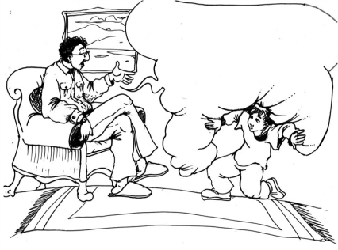Çocuğunuzun ilgi ve yeteneklerini tanımak önemlidir. Gencin yeteneğine ve potansiyeline göre nereye kadar gidebileceğini ve ne düzeyde başarılı olabileceğini iyi hesaplamak gerekir. Gençten başaramayacağı hedeflere ulaşma beklentisi içinde olmak; onun başarısını arttırmaz, düşürür. Onu geliştirmez, köstekler.

**3– Beklentilerinizi sürekli tekrarlamayın.**

"Bunu mutlaka başarmalısın”, “Başarılı olacağını biliyoruz”, “Bizi mahcup etme. Kazanman gerekir. Kazanacağını biliyoruz." şeklindeki yaklaşımlar, çok sık tekrarlanırsa, öğrenci kendini bir kuşatılmışlık altında hissedecek; mutlaka başarmak zorunda olduğuna inanmaya başlayacaktır. Bu arada “Ya başaramazsam?" düşünceleri devreye girebilecek ve dolayısıyla başarısız olma ihtimali artacaktır.

**4– Kıyaslamalar yapmayın.**

***Kıyaslamak, kişiliğe mermi sıkmaktır.***



Çocuğunuzun başarısını başkaları ile kıyaslamanız onu üzecektir. Nasıl ki insanların fiziksel özellikleri aynı değilse, başarıları da aynı olmayabilir. Çocuklarımızdan kendi yetenek ve kapasitelerine uygun bir başarı beklemeliyiz. Aksi takdirde yetersizlik duygusunun oluşmasına ve özgüveninin zedelenmesine neden olabiliriz.

**AŞIRI DUYARLILIK:** Bu dönemde kız öğrencilerde alınganlık, kolay ağlama, odasına kapanma, içedönüklük; erkek öğrencilerde ise kolay öfkelenme, agresif davranışlara sık rastlanmaktadır. İletişimlerinizde bu duygularla karşılaşabileceğinizi bilmeniz ve kendinizi control etmenizde fayda var.

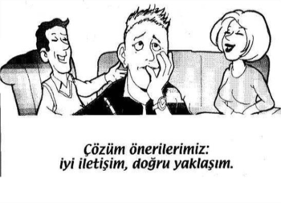**5– Olumlu iletişim kurun.**

Motivasyonun sağlanmasında ailenin rolü genci anlamaktır ve bunu ona hissettirmektir. Örneğin; “Hem okulu hem de dershaneyi birlikte götürmenin zor ve yorucu olduğunu biliyorum ve bu zor dönemde senin yanındayım ve benden istediğin desteği vermeye hazırım.” tarzında konuşmalar gencin motivasyonunu artıracaktır.

**6– Yapamadıkları değil, yapabildiklerinin üzerinde durun.**

“Oturup ders bile çalışamıyorsun, ne zaman otursan bir bahane ile kalkıyorsun, bakalım sınavda ne yapacaksın” demek yerine; “Kendi başına oturup ders çalışman çok hoşuma gitti, seninle gurur duydum. Belki ilk başta zorlanabilirsin, ama hiç moralini bozma; bunun da üstesinden gelebilirsin.“ tarzında motive edici konuşmalar yapın ki takdir edilen davranışlar daha sık gösterilsin.

***“İNSAN DOĞASININ EN DERİN İLKESİ, TAKDİR EDİLMEYE DUYULAN İHTİYAÇTIR.”* WILLIAM JAMES**

**Çocuğunuza güvenin ki o da kendisine güvenebilsin.**

**7– Yapıcı eleştiride bulunun.**

“Okuldaki notlarında ve yapılan deneme sınavlarında düşük notlar almışsın. Hiç ders çalışmıyorsun. Başaramayacaksın. Emeklerimize yazık!” DEMEK YERİNE “Okulda ve deneme sınavlarında düşük not almanın nedeni, bu sıralar dersleri ihmal etmen olabilir mi?” şeklinde yaklaşmayı deneyebilirsiniz.

***“Çocuğunuzun kendine olan güvenini sarsmayın.”***

***BAŞARISIZLIK, BAŞARININ ANAHTARIDIR. HİÇBİR ZAFERE İÇEKLİ YOLLARDAN ULAŞILMAZ.***

Bir çocuğun henüz yürüme aşamasındaki çabalarını düşünün. Düşer, kalkar; dengesizce hareketler yapar, hatta bazen kendisini yaralayabilir. Ancak yine de vazgeçmez. Sonuçta başarıya ulaşır. Hangimiz uğraşılarımızda veya yaptığımız işlerde her zaman başarılı oluyoruz? Bu durum bizim başarısız biri olduğumuzun göstergesi olamaz. Dolayısıyla çocuklarımızın da bazen başarısız olabileceğini kabul etmeli, onları başarısız olarak damgalamamalıyız.

**8– Sınav bir ölüm kalım mücadelesi değildir.**

Sınavlar sadece birer fırsattır. Bu fırsatların bir şekilde telafisi vardır. Aile, öğrenciye sınavın bir ölüm-kalım meselesi olmadığını, yararlanılması gereken bir fırsat olduğunu, bu fırsat kaçırılsa bile hayatta başka fırsatların onu beklediğini, bir kapı kapanırsa başka bir kapının açılacağını, bu sınavı kazanmanın hayatta başarılı ve mutlu olmak için tek yol olmadığını anlatmalıdır.

**9 – Sevginizi koşul olarak sunmayın.**

j0358763Anne – baba olarak görevinizin; çocuğunuza iyi bir eğitim vermek olduğu kadar, ona hayatı sevdirmek ve yaşama sevincini aşılamak olduğunu göz ardı etmeyin. Ders çalışmak ve sınav kazanmak uğruna çocuklarınızla olan yakınlığınızı tehlikeye atmayın. Önündeki sınavda başarılı olsa da olmasa da önemli olan çocuğunuzla aranızdaki sıcaklığın ve samimiyetin, gönülden bağlılığın tehdit edilmemesidir.

**10 – Çocuğunuzu kendi yaralarınızı kapatacak bir yara bandı olarak görmeyin.**

Hepimizin ulaşamadığımız hedefleri olmuştur. Anne babalar olarak yaptığımız en büyük yanlışlardan biri, “Ben olamadım, bari çocuğum olsun” mantığıdır. Unutmayın, sizin ihtiyaçlarınız ile çocuklarınızın ihtiyaçları farklıdır. Çocuklarımızın duygu ve düşüncelerine saygılı olmaya özen göstermeliyiz. Örnek olarak; alınan oyuncaklardan çocuklarımızın çok çabuk sıkıldığını görmüşüzdür. Araştırmalar göstermiş ki; anne babalar çocuklarının istediği oyuncakları değil, kendileri çocukken sahip olamadığı oyuncakları çocuklarına almaktadırlar.

**11-Çocuğunuzun beslenmesine, uykusuna ve sağlığına dikkat edin.**

Abur cuburdan uzak durun. Düzenli egzersiz ve spor yapın birlikte. Unutmayın, siz ne yaparsanız çocuğunuz da onu yapar.

**GÜZEL BİR HİKAYE..”BİR SAATİNİ BANA AYIRIR MISIN?”**



Baba, yorgun argın eve döndüğünde 5 yaşındaki oğlunu kapının önünde beklerken bulmuş. Çocuk babasına; "Baba 1 saatte ne kadar para kazanıyorsun?" diye sormuş. Zaten yorgun gelen baba, "Bu seni ilgilendirmez" diye cevaplamış. Bunun üzerine çocuk; "Babacığım lütfen bilmek istiyorum" diye cevap vermiş. Babası, "İlla ki bilmek istiyorsan 20 dolar kazanıyorum" diye cevap vermiş. Bunun üzerine çocuk, "Peki, bana 10 dolar borç verir misin?" diye sormuş. Babası iyice sinirlenip, "Benim, senin saçma oyuncaklarına veya benzeri şeylerine ayıracak param yok, hadi derhal odana git ve kapını kapat" demiş. Çocuk sessizce odasına çıkıp kapısını kapatmış. Baba sinirli sinirli “bu çocuk nasıl böyle şeylere cesaret eder” diye düşünmüş. Aradan bir saat geçtikten sonra baba biraz daha sakinleşmiş ve çocuğa, parayı neden istediğini bile sormadığını düşünmüş. Belki de gerçekten lazımdı. Yukarı çocuğun odasına çıkmış ve kapıyı açmış. Yatağında olan çocuğa; "Uyuyor musun?" diye sormuş. Çocuk, "Hayır" demiş.

"Al bakalım istediğin 10 doları, sana az önce sert davrandığım için üzgünüm; ama uzun ve yorucu bir gün geçirdim" demiş. Çocuk sevinçle haykırmış; "Teşekkür ederim babacığım."

Yastığının altından diğer buruşuk paraları çıkarmış, babasının suratına bakmış ve yavaşça paraları saymış. Bunu gören baba iyice sinirlenerek, "Paran olduğu halde neden benden para istiyorsun?" demiş. Çocuk, "Ama yeterince yoktu" demiş ve paraları babasına uzatarak; "İşte 20 dolar, 1 SAATİNİ BANA AYIRIR MISIN?" demiş…

**ÇOCUĞUNUZUN YAŞI KAÇ OLURSA OLSUN, ONA ZAMAN AYIRMAYA ÖZEN GÖSTERİN! GEÇEN ZAMANIN TELAFİSİ YOKTUR. BUGÜN, ÇOCUKLARINIZLA GEÇİRDİĞİNİZ ZAMANIN KIYMETİNİ BİLİN. YARIN ÇOK GEÇ OLABİLİR. “KEŞKE”LERİN BİR ANLAMI YOKTUR; “İYİKİ”LERİNİZ OLSUN HAYATINIZDA..BİR TERCİH YAPMANIZ GEREKİRSE…ÇOCUĞUNUZ VE EV İŞLERİ/GEZMELER, ARKADAŞ TOPLANTILARI ARASINDA BİR TERCİH YAPMAK ZORUNDA KALDIĞINIZDA TERCİHİNİZ HER ZAMAN ÇOCUĞUNUZDAN YANA OLMALIDIR. *ÇOCUĞUNUZA ZAMAN AYIRIN. ÇOCUĞUNUZU ERTELEMEYİN.***

**ÇOCUĞUNUZLA BİRLİKTE GEÇİRECEĞİNİZ BAŞARI, SAĞLIK VE MUTLULUK DOLU YILLAR DİLERİZ…**